

UNIDAD DE GESTION DE RIESGOS
UNIVERSIDAD NACIONAL DE SAN LUIS

RIESGOS ASOCIADOS A LOS GASES COMPRIMIDOS, LICUADOS Y CRIOGENICOS

En los párrafos siguientes, se presentará en forma breve los riesgos más comunes asociados a los gases comprimidos, licuados y criogénicos. Los usuarios de estos productos deben comprender estos riesgos y evitarlos, para eliminar la posibilidad de que ocurran accidentes serios.

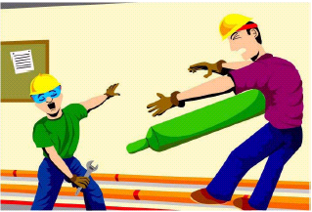
ALTA PRESIÓN.
Muchos gases son envasados a altas presiones. Cuando se liberan repentinamente o bajo condiciones no controladas y entran en contacto con alguna persona, pueden erosionar o destruir los tejidos humanos.
Igualmente en el caso de liberación repentina de un gas a alta presión desde un cilindro roto o cuya válvula sea dañada accidentalmente, puede ocurrir que el cilindro salga disparado sin control.

ASFIXIA.
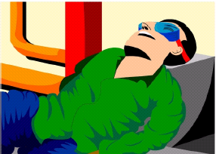
A excepción del oxígeno, todos los gases son asfixiantes: causan sofocación. Aún cuando un gas no sea tóxico, puede fácilmente causar sofocación a menos que forme parte de una mezcla que contenga suficiente oxígeno para conservar la vida.
El nitrógeno, por ejemplo, es un gas inerte e inocuo que forma aproximadamente el 78% del aire que respiramos normalmente. Sin embargo, tan solo respirar un poco de nitrógeno puro pueden provocar la inconsciencia, porque el nitrógeno por si mismo no puede conservar la vida.

INFLAMABILIDAD.
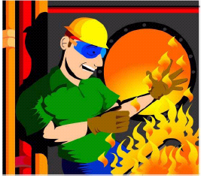
En presencia de un oxidante, algunos gases arderán si son encendidos por electricidad estática o por una fuente de calor como una flama o un objeto caliente. El aumento de concentración de un oxidante acelera el rango de combustión. Los materiales que no son inflamables bajo condiciones normales, pueden arder en una atmósfera enriquecida de oxigeno.

EXPLOSIÓN.
Muchos gases inflamables pueden explotar. Incluso gases, de inflamabilidad relativamente baja, en concentraciones apropiadas para ello, pueden explotar si quedan atrapados en un espacio encerrado.

TOXICIDAD.
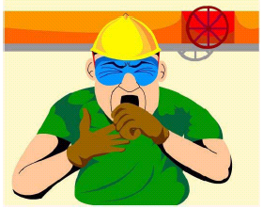
Algunos gases son tóxicos y pueden causar daños o la muerte si son inhalados, absorbidos a través de la piel o ingeridos. El grado de toxicidad varia de un gas a otro. Por ejemplo, el monóxido de carbono es un gas tóxico emitido por los escapes de los automóviles. La exposición de este gas puede resultar peligrosa para las personas, en concentraciones de más de 50 partes por millón (ppm) en un período de más de 8 horas. La Arsina por su parte, es un gas altamente tóxico, la exposición a este gas puede ser peligrosa en concentraciones mayores de 0.05 ppm durante un período de más de 8 horas.

CORROSIÓN
Algunos gases son corrosivos. Atacan químicamente, produciendo daños irreversibles en tejidos humanos tales como los ojos, la piel o las membranas mucosas. También atacan químicamente y carcomen el metal, el hule y muchas otras sustancias. Algunos gases no son corrosivos en forma pura, pero pueden resultar extremadamente destructivos en presencia de humedad o de otros gases. Una ligera fuga de sulfuro de hidrógeno, por ejemplo, puede convertirse en una fuga enorme debido a que el H2S reaccionará con el oxigeno del aire y corroerá el contenedor que lo almacena.

OXIDANTES.
Algunos gases son oxidantes, es decir, crean riesgos de incendio aún cuando ellos mismos no sean inflamables. El oxígeno, por ejemplo, no es inflamable pero acelera vigorosamente la combustión. Dicho de otro modo, cualquier cosa que pueda arder, arderá más aprisa y a mayor temperatura en presencia de una atmósfera enriquecida con oxígeno.

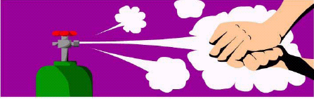

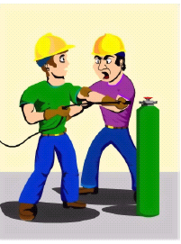
INFLAMABILIDAD ESPONTÁNEA.
Algunos gases son pirofóricos, es decir, no necesitan una chispa o una fuente de calor para incendiarse. Estos gases estallan en llamas cuando entran en contacto con el aire. Un ejemplo es el Silano.

FLUJO INVERSO (RETROCESO DE FLUJO)
Algunos gases son químicamente incompatibles con otros, pueden explotar sin la presencia de una chispa o de una fuente de calor, con sólo mezclarlos. Por esta razón, en cualquier sistema donde exista la posibilidad de un retroceso de flujo (flujo inverso), deberá utilizarse siempre una válvula anti retroceso o algún otro dispositivo de protección contra un flujo inverso, para evitar poner en contacto gases incompatibles o
sistemas de alta presión con sistemas de baja presión.

FRÍO EXTREMO.
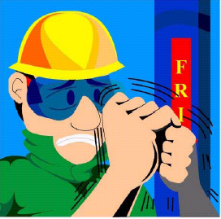
Los gases criogénicos (oxígeno, nitrógeno, y argón líquido) y algunos gases licuados, tienen temperaturas extremadamente bajas. Al entrar en contacto con los tejidos de la piel, pueden congelarlos y destruirlos con gran rapidez.
Muchos materiales son incompatibles con las bajas temperaturas de estos gases.
El material de fabricación de algunas tuberías, por ejemplo, son perfectamente rígidos a temperatura ambiente, pero pierde ductilidad y resistencia al impacto cuando se someten a temperaturas criogénicas.

NORMAS

NORMAS BASICAS DE SEGURIDAD

- Siga las instrucciones, no corra peligro; si no sabe pregunte.

- Reporte toda condición y acto inseguro a su jefe inmediato.

- Ayude a mantener orden y limpieza en todo lugar.

- Utilice las herramientas y equipos adecuados para el trabajo; úselos de forma segura.

- Reporte todo incidente por leve que sea lo mas pronto posible.

- Utilice, ajuste y repare el equipo para el cual esta entrenado y autorizado.

- No distraiga ni haga bromas a sus compañeros, son peligrosas.

- Use su equipo de protección personal así como la ropa adecuada.

- Cuando levante cargas pesadas doble las rodillas, ayúdese con las piernas y consiga ayuda para cargas mayores.

- Esta prohibido fumar en áreas de almacenamiento y manejo de gases.

- Cumpla con las reglas y señales de seguridad.

- Utilice el Equipo Básico de Seguridad:

• Casco.
• Botas.
• Lentes.
• Aparato autónomo de respiración.
• Mascarilla.
• Respirador.
• Pantalla facial.
• Guantes.
• Protector lumbar.
• Línea salvavidas.
• Protección auditiva.
• Ropa de algodón.

NORMAS DE MANIPULACION DE CILINDROS Y TERMOS
MANEJO

- Los cilindros y los termos deben moverse siempre con mucho cuidado. Un mal manejo que provoque daños de válvulas, o incluso la ruptura del cilindro, puede exponer al personal a todos los riesgos asociados con estos gases. Además, la gran mayoría de los cilindros son muy pesados. Si un cilindro golpea a alguna persona, puede causarle serias lesiones. Por estas razones, todas las personas que manejen cilindros deben utilizar por lo menos el mínimo de equipo de protección personal. Este equipo consiste de:

• Guantes para proteger las manos contra rasguños o heridas.

• Gafas protectoras para proteger los ojos contra daños asociados con la liberación de presiones.

• Zapatos de seguridad con punteras protectoras para los dedos, en caso de caída de los cilindros.

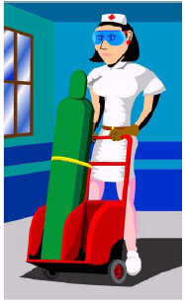
- Antes de llevar un cilindro al área del almacén, a su área de uso, o antes de regresarlo al proveedor, asegúrese que:

• La válvula de salida del cilindro esté completamente cerrada

• El tapón de protección debe deberá estar firmemente roscado en el collarín, cuando los
cilindros son manejados, transportados o estén almacenados.

- Cuando mueva cilindros, llenos o vacíos, cerciórese de que:

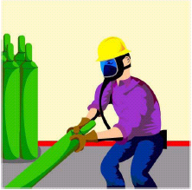
• Se utilicen siempre carretillas o grúas de mano, diseñadas especialmente para este propósito.

• Los cilindros nunca se dejen caer, ni se permita que choquen entre sí con violencia.

• Nunca se levanten los cilindros por el tapón de seguridad ni con magnetos para cargar.

• No se rueden los cilindros en el piso, ni usarlos como rodillos, puede ser peligroso.

• Una vez que los cilindros han sido trasladados a su lugar de uso, serán asegurados a una estructura fija, utilizando plataformas especiales, abrazaderas u otros medios para asegurarlos, según las recomendaciones de su proveedor.

- Una vez que el cilindro está correctamente asegurado en el sitio donde va a usarse:


• Quite manualmente el tapón de protección. Nunca use desarmadores, palancas ni ninguna otra herramienta para quitar los tapones, pues podría dañar accidentalmente la válvula y provocar el escape del gas. Si el tapón no puede quitarse manualmente, devuelva el cilindro a su proveedor.

• Antes de quitar el sello termo encogible de la conexión de salida de la válvula, asegurarse que la válvula del cilindro esté perfectamente cerrada. Cerciórese cuál es el tipo de gas contenido en el cilindro, y cuál es la forma de girar la perilla para aflojarla. No trate de adivinar.

• Si las propiedades del gas así lo requieren, antes de quitar el tapón de la conexión de salida de la válvula, usar ropa de protección y equipo de respiración y colocar el cilindro dentro de una campana especial o dentro de una cámara de gas.

- Para efectuar conexiones correctas, siga los siguientes lineamientos:

• Asegurarse que ambas secciones a conectar estén bien limpias.

• Asegúrese de que las partes a conectar sean compatibles. Nunca trate de efectuar una conexión a la válvula de un cilindro, hasta que esté seguro que las dos partes de la conexión son las correctas. Gire la tuerca de la conexión en el sentido correcto. Algunas conexiones tienen roscas izquierdas, mismas que se identifican por una muesca especial en las aristas de la tuerca.

• No apriete en exceso la conexión, puede dañar la junta. La torsión requerida para sellar una conexión de un cilindro depende de los materiales utilizados y de las condiciones de la conexión misma. Si la conexión presenta fuga después de aplicar el apriete apropiado, cierre la válvula del cilindro, permita que el gas ventee a un lugar seguro, después, si es necesario, purgue el sistema, desensamble la conexión, inspeccione las partes y reemplácelas según se requiera.

• Nunca desconecte un sistema de gas de un cilindro si tiene presión, es muy peligroso.

• Nunca use adaptadores para conectar entre si diferentes tipos de conexiones. El uso de adaptadores podría producir una desgracia, daños serios a las personas o a las propiedades. La política a seguir que ofrece mayor seguridad a este respecto, es no permitir la existencia de adaptadores ni de partes con las cuales pudieran ser fabricados.

- Apertura y cierre de válvulas. La observación de algunas reglas sencillas para la apertura y cierre de las válvulas, puede prevenir daños a los equipos y a las mismas válvulas, alargando la vida útil de servicio de estas últimas. La manera correcta de abrir la válvula del cilindro es hacerlo lentamente dando vuelta a la perilla en sentido contrario a las manecillas del reloj, para evitar una salida brusca de gas. Nunca use herramientas o llaves de ningún tipo para abrirlas, hacerlo lo expondría a un enorme riesgo.

- Todo sistema diseñado para uso de gases presurizados debe ser verificado en cuanto a su capacidad para mantener la presión, antes de ser usado. Este control puede ser hecho con Nitrógeno, para purgar además la humedad del aire del sistema y permitir la posibilidad de detectar escape de gases que pueden ser tóxicos o inflamables.

- NUNCA debe usar llama para detectar escapes de gas. El método correcto es aplicar agua jabonosa; la formación de burbujas indicará la fuga de gases.

RECEPCIÓN.

El personal responsable de la recepción de cilindros y contenedores, deberá llevar a cabo una inspección externa de todos los envases, antes de trasladarlos al sitio donde van a usarse. Los lineamientos básicos para realizar esta inspección son los siguientes:

- Leer detenidamente la información de la etiqueta adherida al cilindro de modo que pueda identificar el gas y normas básicas de seguridad Recuerde, la etiqueta es la manera mas segura de identificar el producto contenido en el cilindro. ¡Jamás identifique el producto por el color del cilindro!
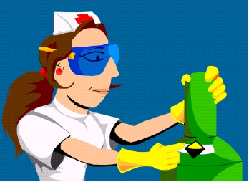
- Revise cuidadosamente el cilindro en busca de daños evidentes. La superficie del cilindro debe estar limpia y libre de defectos tales como cortes, golpes fuertes, quemaduras, corrosión, arco eléctrico, etc. La existencia de alguno de estos defectos inutiliza el cilindro.

- Los cilindros con cuello roscado deben tener un tapón protector colocado sobre la válvula. Nunca use palancas u otra herramienta similar para quitar el tapón, pues podría abrir accidentalmente la válvula o dañarla.

- Revise la válvula del cilindro para cerciorarse de que no está torcida ni dañada, ya que podría permitir fugas, presentar fallas o no conectar de modo hermético.

- Antes de conectar el cilindro asegúrese que no haya ningún contaminante en la válvula.

- Evitar completamente cualquier tipo de aceite, grasa u otro derivado de petróleo, ya que pueden reaccionar de manera violenta con el gas.

- NO USE EL CILINDRO si se recibe alguna de las siguientes características:

• Falten las etiquetas o están ilegibles.
• Tienen algún daño visible.
• Falta el tapón de seguridad
• Válvula dañada, sucia o torcida

ALMACENAMIENTO

- El área de almacenamiento de gases debe cumplir con las siguientes características:

• Excelente ventilación.
• Piso nivelado.
• Protección adecuada a la intemperie.
• Alejada de fuentes de calor.
• Instalación eléctrica bajo norma.
• Rotulación de seguridad.
• Construida con materiales no combustibles.

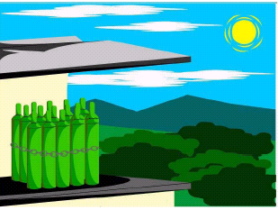
- Asegure los cilindros a una estructura firme de modo que no corran el riesgo de caerse, en posición vertical, en grupos compactos, enganchándolos juntos de tal manera que cada uno esté en contacto físico con los otros que lo rodean. La caída de uno solo de los cilindros, puede provocar un “efecto dominó”.

- No almacene los cilindros en áreas de circulación ni cerca de bordes o plataformas. Evite el almacenamiento en áreas donde se realicen actividades que pudieran dañarlos o contaminarlos.

- Nunca almacene cilindros junto con materiales inflamables.

- No debe permitirse que los cilindros que contengan gas alcancen temperaturas mayores de 55 ºC en el lugar de almacenamiento.

NORMAS DE SEGURIDAD APLICADAS A LOS DIFERENTES GASES.

OXIGENO

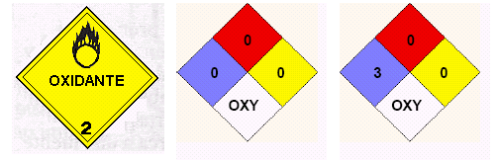
GASEOSO LIQUIDO

a. Almacene los materiales combustibles, especialmente aceite o grasa lejos del oxigeno.

b. No fumar ni encender llamas en áreas donde se almacene o se use oxigeno.

c. Los materiales que pueden reaccionar violentamente con oxigeno, bajo ciertas condiciones de presión y temperatura son:

• Aceite
• Grasa
• Asfalto
• Kerosén
• Tejido, madera, alquitrán y desperdicios que pueden contener aceite o grasa.

d. Bajo ciertas condiciones los materiales orgánicos en presencia de oxigeno pueden explotar.

e. La ropa que haya estado en contacto con oxigeno liquido debe ventilarse por lo menos durante media hora hasta que este libre de oxigeno.

f. Maneje siempre el oxígeno liquido cuidadosamente, la extrema baja temperatura a la que se encuentra puede provocar una quemadura similar a la que provoca un calor intenso.

g. No permita que ninguna parte del cuerpo sin protección toque tuberías o recipientes no aislados que contengan oxigeno liquido, ya que el metal extremadamente frío puede adherirse rápidamente a la piel y rasgarla al retirarla.

h. Para manipular el oxigeno liquido debe utilizarse el siguiente equipo de protección personal:

- Anteojos de seguridad con protección lateral.
- Casco de seguridad con pantalla facial.
- Guantes aislados de solapa larga fácilmente removibles.
- Botas de seguridad.

- Ropa de algodón, los pantalones no deben tener ruedo y deben usarse por fuera de las botas.

i. Maneje siempre el oxigeno en áreas bien ventiladas para prevenir concentraciones excesivas de gas. Ya que la concentración excesiva enriquece la atmósfera con oxigeno y causar peligro de incendio y/o explosión.

NITRÓGENO

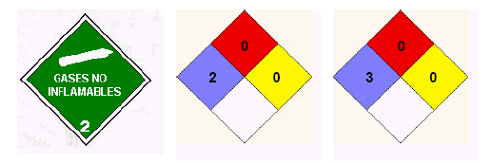
GASEOSO LIQUIDO

a. Maneje siempre el nitrógeno liquido cuidadosamente, la extrema baja temperatura a la que se encuentra puede provocar una quemadura similar a la que provoca un calor intenso

b. Al manipular nitrógeno liquido, hágalo lentamente para reducir al mínimo el riesgo de derrame y salpicadura.

c. No permita que ninguna parte del cuerpo sin protección toque tuberías o recipientes no aislados que contengan nitrógeno liquido, ya que el metal extremadamente frío puede adherirse rápidamente a la piel y rasgarla al retirarla

d. Utilice pinzas o tenazas al introducir o sacar objetos en nitrógeno liquido y manéjelo cuidadosamente.

e. Para manipular el nitrógeno liquido debe utilizarse el siguiente equipo de protección personal:

- Anteojos de seguridad con protección lateral.
- Casco de seguridad con pantalla facial.
- Guantes aislados de solapa larga fácilmente removibles.
- Botas de seguridad.
- Ropa de algodón, los pantalones no deben tener ruedo y deben usarse por fuera de las botas.

f. Mantener buena ventilación. Utilice y almacene nitrógeno liquido solo en áreas bien ventiladas, cuando la concentración de oxigeno en el aire es insuficiente, una persona puede quedar inconsciente rápidamente sin ningún síntoma de advertencia, pudiendo incluso perder la vida.

g. Formación de presiones excesivas. Nunca coloque nitrógeno liquido en un recipiente que no este protegido por un dispositivo de seguridad. Una presión excesiva puede causar la rotura del recipiente y lesiones al personal.

h. No entrar en sitios confinados que puedan contener una atmósfera enriquecida de nitrógeno. ANTES DE ENTRAR:

- Solicite un permiso de trabajo peligroso.
- Elimine la causa que genera la entrada de nitrógeno.
- Asegúrese que el ambiente contiene la adecuada concentración de oxigeno, si fuera necesario use equipo de respiración autónomo.
- Monitorear periódicamente la atmósfera, para asegurar el suficiente contenido de oxigeno.
- Mantenga una ventilación constante de aire fresco.
- Utilizar una línea salva vida sujeta a la cintura.
- Acompañarse de un observador de seguridad que debe permanecer en el exterior del sitio todo el tiempo mientras se realiza el trabajo, capacitado para iniciar acciones de emergencia.
- El observador de seguridad deberá estar equipado con:

  - Alarma o sirena portátil.
  - Equipo autónomo de respiración
  - Equipo para rescate de personas.

ACETILENO

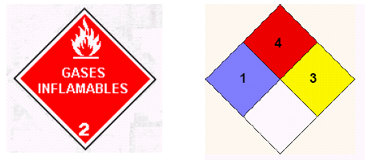

a. Utilice el acetileno en un área bien ventilada.

b. Nunca use el acetileno a presiones mayores a 15 psig (1 Kg/cm²), ya que es altamente inestable
c. Todas las mezclas de acetileno son inflamables.

d. El limite de inflamabilidad del acetileno oscila entre 2.5% hasta 100% en concentración.

e. Los cilindros de acetileno deben ser siempre transportados y almacenados en posición vertical con su tapón de seguridad.

f. Use el cilindro hasta que la presión interna indique 29 psig (2 Kg/cm²).

g. Los cilindros deben almacenarse a una distancia de 6 metros como mínimo de los cilindros de oxígeno, en caso que exista limitación de espacio, se recomienda una pared cortafuego entre los lugares de almacenamiento de ambos gases.

ARGON

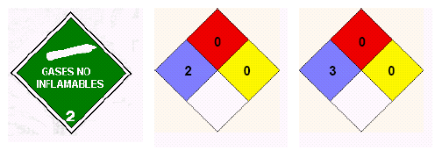
GASEOSO LIQUIDO

a. Nunca utilizar argón a alta presión sin saber manejar correctamente cilindros, válvulas, reguladores, etc.

b. El Argón puede causar asfixia por desplazamiento del oxígeno del aire en espacios reducidos.

HIDRÓGENO

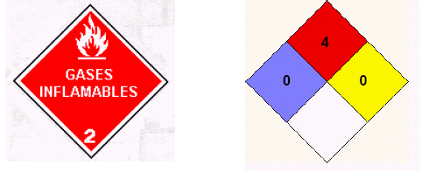

a. El Hidrógeno es un gas inflamable. Nunca usar hidrógeno bajo presión sin saber manejar correctamente cilindros, válvulas, reguladores, etc.

b. Debe evitarse el calentamiento de los cilindros o la cercanía de estos a fuentes de calor.

c. Las válvulas deben abrirse lentamente. Lo mismo debe hacerse al manipular el regulador. No abrir la válvula sin regulador.

d. No almacenar hidrógeno expuesto a los rayos del sol.

e. Los cilindros deben almacenarse a una distancia de 6 metros como mínimo de los cilindros de oxígeno, en caso que exista limitación de espacio, se recomienda una pared cortafuego entre los lugares de almacenamiento de ambos gases.

f. Los cilindros que han sido cargados con Hidrógeno nunca deben ser utilizados con otro gas.

HELIO

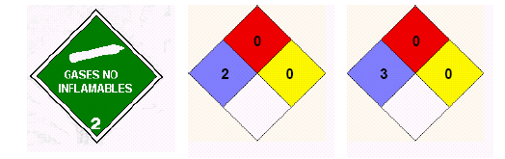
GASEOSO LIQUIDO

a. Nunca usar Helio a alta presión sin conocer el uso correcto de cilindros, válvulas, reguladores, etc.

b. El Helio no es tóxico, por lo que sólo representa peligro por desplazamiento del aire.

DIOXIDO DE CARBONO

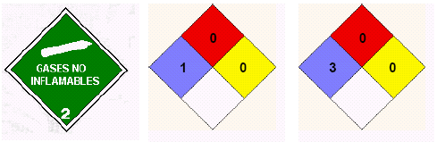
GASEOSO LIQUIDO REFRIGERADO

a. Nunca manipule Dióxido de carbono a alta presión sin saber manejar correctamente los cilindros, válvulas, reguladores, etc.

b. No debe permitirse que los cilindros de Dióxido de carbono alcancen temperaturas mayores de 55 ºC en el lugar de almacenamiento.

c. No almacenar dióxido de carbono expuesto a los rayos del sol.

d. Cuando el consumo es alto debe usarse un regulador especial que puede ser del tipo calefaccionado eléctricamente, para evitar la solidificación del Dióxido de carbono al expandirse el gas.

e. El Dióxido de carbono es más pesado que el aire. Por lo que puede acumularse en áreas bajas o cerradas. En el lugar de almacenamiento debe haber buena ventilación porque desplaza al aire.

OXIDO NITROSO

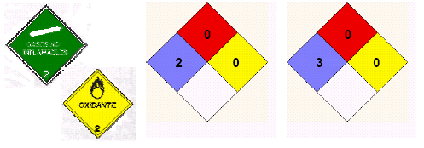
GASEOSO LIQUIDO REFRIGERADO

a. Nunca manipule Oxido Nitroso a alta presión sin sabe manejar correctamente cilindros, válvulas, reguladores, etc.

b. El Oxido Nitroso es más pesado que el aire, por lo que fugas de gas en espacios cerrados pueden producir acumulación con gran peligro de asfixia por desplazamiento de aire.

c. El Oxido Nitroso es un gas que mantiene la combustión, no permita que aceite, grasa u otras sustancias inflamables entren en contacto con cilindros u otros equipos que contengan Oxido Nitroso.

d. No almacenar cilindros de Oxido Nitroso para uso médico en la sala de operaciones.

e. Los cilindros deben almacenarse a una distancia de 6 metros como mínimo de los cilindros de gases inflamables, en caso que exista limitación de espacio, se recomienda una pared cortafuego entre los lugares de almacenamiento de ambos gases.

Identificación de los cilindros

Todos los cilindros deben llevar una serie de signos estampados en el hombro que identifican dueño, normas de fabricación y control

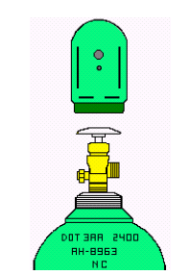

Identificación del gas contenido en un cilindro.
Marcas :

Cada cilindro debe ser etiquetado en forma visible y estable La etiqueta debe ser colocada en el hombro y contiene el nombre del gas, su fórmula química, el nombre usual del producto en caso de mezclas, la identificación del fabricante del gas, su clasificación (oxidante, inflamable, no inflamable, tóxico, no tóxico, etc.), la cantidad de gas, la fecha de llenado y las recomendaciones básicas de seguridad.

